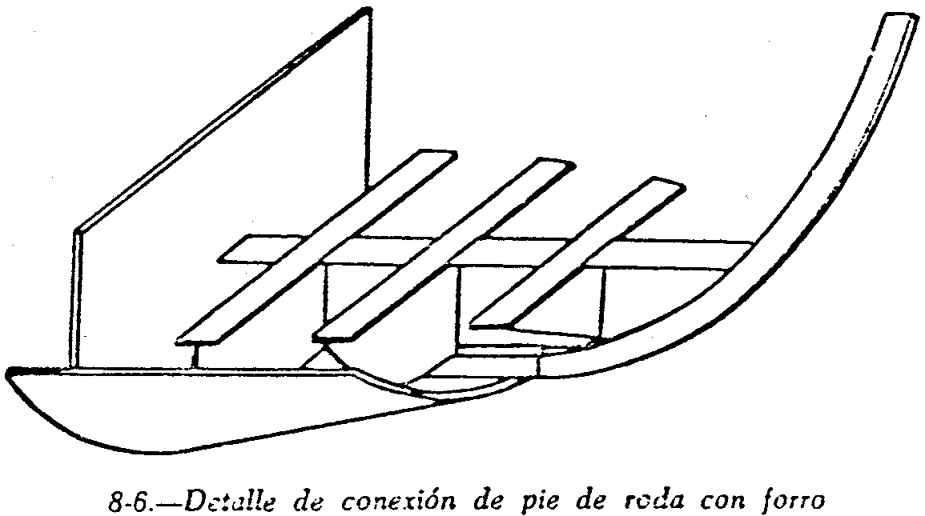
8-6. – Detalle de conexión de pie de roda con forro

